2017/7/29

Tensorflow 安装：目前linux不支持32位，正好刚支持windows系统。

到Anaconda官网[www.continuum.io下载支持windows](http://www.continuum.io下载支持windows)的版本，选择Python 3.6 version以上版本才支持tensorflow，具体安装步骤百度。

使用语言：python

使用：

打开输入

得到

，输入spyder

编译完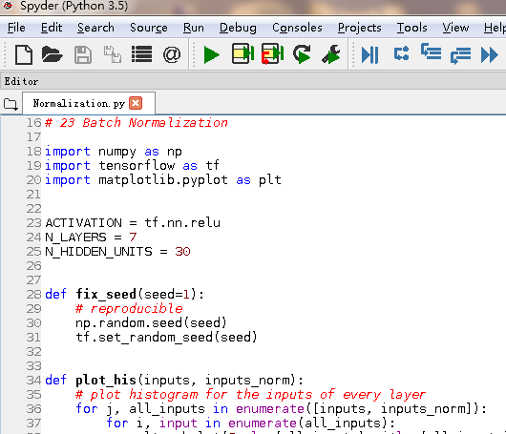

如果有保存可视化文件，可视化操作：

将保存路径下的文件夹拷贝的c盘第一层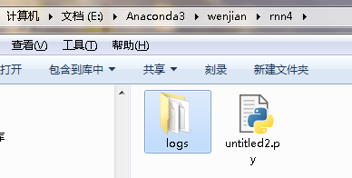

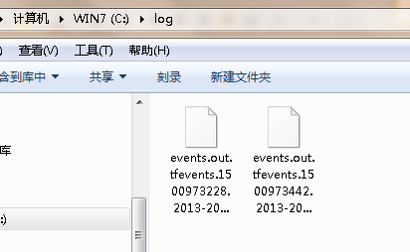

在tensorflow命令模式下输入：tensorboard --logdir=/log

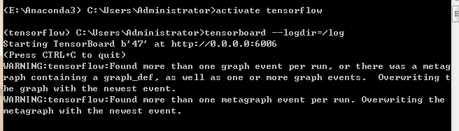

打开谷歌浏览器输入：<http://localhost:6006/>

